

Résidence d’auteur 2027
Médiathèques communautaires Entr’Allier Besbre et Loire

APPEL A PROJET

Article 1 : Présentation du Territoire communautaire Entr’Allier Besbre et Loire

Situé au centre de la France, dans la Région Auvergne-Rhônes-Alpes sur la partie Est du département de l'Allier, le territoire de la Communauté de Communes Entr'Allier Besbre et Loire bénéficie d’une excellente situation géographique, à proximité immédiate de la N7 et de l’ A79. En plus de plus de l’axe routier, le territoire dispose de 2 gares ferroviaires l’une à Dompierre sur Besbre et l’autre à Varennes sur Allier.

Entr’Allier Besbre et Loire compte 44 communes dont 5 sont considérées comme pôles de services : Varennes-sur-Allier, Dompierre-sur-Besbre, Le Donjon, Jaligny-sur-Besbre et Saint-Gérand-le-Puy.

De part leur poids démographique et d'emploi, ces communes bénéficient de la présence d'un nombre de services important et servent ainsi, pour les habitants des communes les plus rurales, de pôles-relais par rapport aux grandes agglomérations du département.

D’une superficie de 1 094 km² et accueillant 25317 habitants (chiffre INSEE), le territoire est structuré par la succession de trois vallées importantes, dessinées par les trois cours d'eau qui ont donné son nom à la Communauté de Communes : l'Allier, la Besbre et la Loire.

A l'Ouest, on trouve une activité agricole céréalière, ainsi que de grandes infrastructures de transport (voie ferrée Paris/Clermont-Ferrand, route nationale 7). Vers l'Est, le val d'Allier laisse place à un petit plateau, la Forterre dominé par les cultures agricoles, alors que toute la partie Nord du territoire, traversée par le val de Besbre jusqu'au val de Loire, est une plaine beaucoup plus boisée, avec des zones humides et de nombreux étangs, et dominée par une activité agricole herbagère.

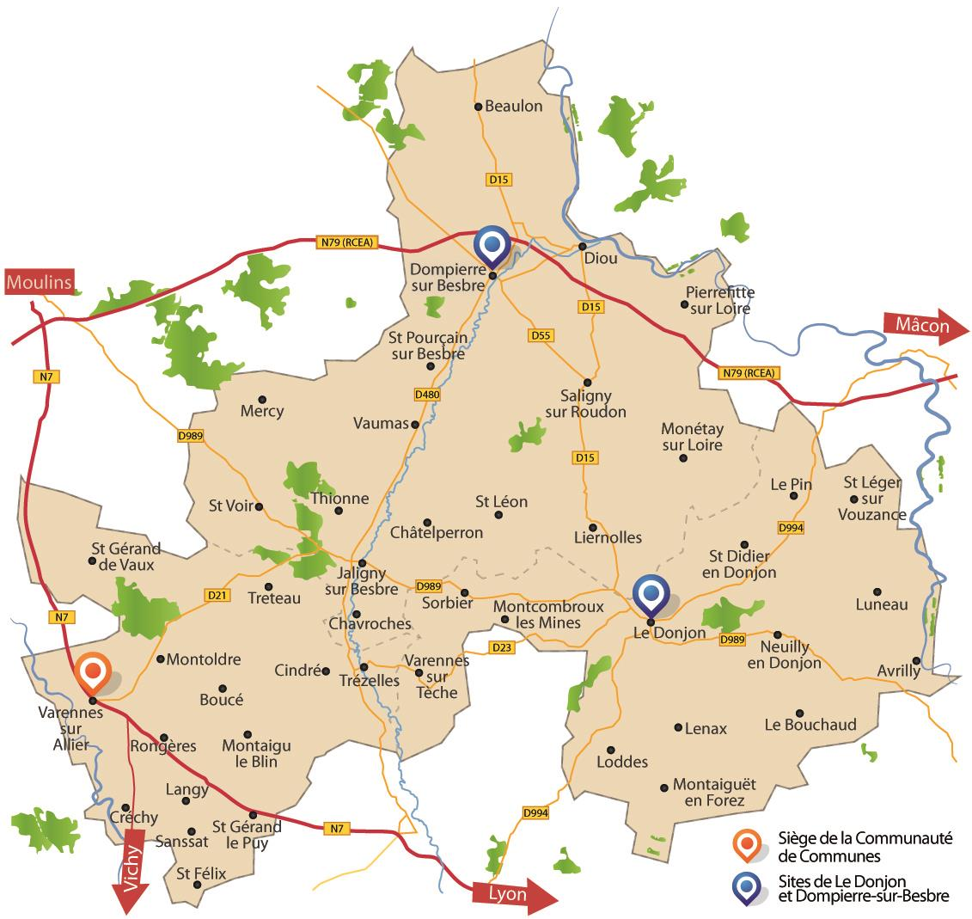

Territoire rural, Entr’Allier Besbre et Loire dispose néanmoins d'un important tissu artisanal et industriel. Les secteurs du bâtiment, de l’automobile, du transport et de la logistique constituent des moteurs d'emplois et de croissance démographique.

Deux bassins de vie principaux structurent le territoire. Il s'agit de Varennes-sur-Allier et Dompierre-sur-Besbre. Ces communes représentant environ 1/4 de la population totale et concentrent 25% des établissements économiques de l'EPCI.

Les principales entreprises sont les suivantes :

- STELANTIS : à Dompierre-sur-Besbre qui emploie environ 700 personnes avec Intérimaires.
- fabrication de carters cylindres pour moteurs diesel et pièces de freinage pour les véhicules du groupe PSA

- WAVIN France : à Varennes-sur-Allier qui emploie 300 personnes.
- fabrication de canalisation PVC et raccords plastique pour le BTP.

- COOPACA : à Varennes-sur-Allier qui emploie environ 100 personnes.
→ Coopérative agricole

- TRANSPORTEUR LASSALLE : à Varennes sur Allier qui emploie 70 personnes
→transport et logistique

- SOPRAUVERGNE : à Diou qui emploie 50 personnes
→ fabrication de produits frais et surgelés alimentaires

- CARRIER-FEIGE-RENAUD : établie à Saint Léon qui emploie 40 personnes
→ confection de textiles funéraires

En plus de ces activités économiques, le territoire bénéficie de la présence du PAL à Saint-Pourçain-sur-Besbre, parc d'attraction et zoologique, 1er parc d’attraction de la région Auvergne Rhône Alpes, avec 730 000 visiteurs en 2023. Locomotive majeure pour le développement touristique du territoire intercommunal, le parc emploie 110 personnes, sans compter les emplois saisonniers.

Au-delà de l’aspect économique et touristique, le territoire communautaire est doté d’équipements culturels dont 3 médiathèques (Dompierre-sur-Besbre, Varennes-sur-Allier et Jaligny-sur-Besbre) et une bibliothèque (Le Donjon). Depuis le 1er janvier 2024, ces quatre équipements culturels fonctionnent en réseau grâce à la mise en place d’un Contrat Territoire lecture en partenariat avec les services de l’Etat. Ce contrat permet d’accompagner et de structurer des projets culturels par la mise en place d’actions autour de la lecture publique, du développement du numérique et par l’expérimentation de nouveaux services.

Les objectifs du réseau des médiathèques de la Communauté de communes en lien avec le Contrat Territoire Lecture sont :
- D’offrir à tous les habitants la lecture publique à moins de 15 minutes ou 15 kilomètres de leur domicile
- De favoriser la mixité sociale et intergénérationnelle et de réduire la fracture numérique
- De proposer des actions dans ou hors les murs à destination de tous les publics et de dynamiser la vie culturelle des communes

De plus, la médiathèque « Les Pieds dans l’eau », située à Jaligny-sur-Besbre, labellisée Pôle d’Excellence rurale en 2010, a pour objectifs :
- De valoriser le patrimoine littéraire du territoire,
- De rendre hommage à René Fallet, écrivain d’origine bourbonnaise,
- De sauvegarder et de diffuser la mémoire locale en partenariat avec l’association Agir en Pays Jalignois.
Ces objectifs sont soutenus par l’ensemble des médiathèques du réseau.

Aussi, dans la perspective de rendre hommage à René Fallet et de travailler en lien étroit avec l’association « Agir en Pays Jalignois » qui a initié depuis 1988, le prix littéraire René Fallet, le collège des Chenevières de Jaligny sur Besbre, en partenariat avec les autres établissements pédagogiques du territoire (Varennes/Allier, Dompierre/Besbre et Le Donjon) a souhaité créer un prix littéraire jeunesse René Fallet qui a vu son premier Lauréat en 2023. Fort de son succès, le Prix René-Fallet jeunesse a, depuis, agrandi son périmètre puisque de nouveaux établissements scolaires hors territoire ont décidé de rejoindre l’aventure pour 2024.

Article 2 : Description du projet
Le projet de résidence d'auteur intégré aux médiathèques communautaires s'inscrit donc totalement dans la démarche du contrat Territoire Lecture et du Pôle d’Excellence Rurale avec les objectifs suivants :

Objectifs de développement culturel
soutenir la création littéraire,
faire découvrir un auteur,
Démythifier l’image de l’auteur et de la littérature,
rendre accessible la culture aux publics les plus éloignés.

Objectifs éducatifs
pérenniser un partenariat mis en place avec les collèges,
mener un travail de médiation autour de la littérature avec les collégiens.

Objectifs de développement du territoire
passer une commande d’une œuvre en lien avec le territoire,
découvrir les richesses du territoire par le biais de l’écriture ou d’une réalisation artistique.

Objectif de développement du réseau des médiathèques

Dynamiser ce nouveau réseau en faisant des médiathèques, des lieux d’échanges et de rencontres sur le territoire grâce à la résidence d’auteur.

Sur la base de ces éléments et forte de ses expériences antérieures (accueil en résidence de Joël BAQUE en 2018-2019, d’Antoine JANOT en 2021, de Sophie DAULL en 2023 et Valentin DEUDON en 2025), la Communauté de Communes Entr’Allier Besbre et Loire souhaite proposer un nouveau projet de résidence pour l’année 2027.

Pour l’année 2025, la Communauté de communes Entr’Allier Besbre et Loire a proposé une résidence d’auteur tournée vers la transmission et la mémoire avec Valentin Deudon qui a débuté un travail d’écriture autour des grands-mères et de la sienne en particulier. Ce travail de mémoire pourrait être pérennisé avec cette nouvelle résidence qui ferait la part belle à une mémoire régionale, René Fallet.

Pour sa résidence 2027, la communauté de communes souhaite proposer un projet en lien étroit avec le centenaire de René Fallet, auteur originaire de Jaligny sur Besbre, né le 04 décembre 1927 à Villeneuve Saint-Georges.

Article 3 : Objectifs et attendus de la résidence d’auteur

3.1 – Objectif
Pour cet accueil en résidence, la Communauté de Communes Entr’Allier Besbre et Loire a choisi de développer un travail d’écriture autour de la figure et de l’œuvre de l’écrivain René Fallet.

En effet, 2027 marquera le centième anniversaire de la naissance de René Fallet, auteur, entre autres, de La soupe aux choux, Les vieux de la vieille et également le 80ème anniversaire de la sortie de son premier roman Banlieue sud-est, en 1947. La médiathèque Les Pieds dans l’eau abrite depuis 2014, une exposition permanente sur cet auteur et travaille en partenariat avec l’association Agir en pays jalignois, organisatrice du Prix René Fallet depuis 1989.
A cette occasion, la communauté de communes Entr’Allier Besbre et Loire souhaite mettre en lumière l’œuvre de cet écrivain d’origine jalignoise à travers une création littéraire et artistique mais également auprès des habitants du territoire, au travers de médiations avec la jeune génération notamment.

3.2 – Attendus de la résidence d’auteur

- En termes de médiation
La résidence a pour objectif de développer un certain nombre d’actions de médiation et de sensibilisation en direction des populations. Ces actions sont élaborées avec l’auteur en fonction de ses souhaits, de ses compétences en lien étroit avec son travail artistique, mais également en fonction des attentes de la Collectivité. Pour mener ces actions culturelles, différentes actions peuvent se mettre en place :

- Auprès des scolaires (collèges et Lycée)
L’auteur sélectionné fera un travail de médiation avec les collégiens autour d’une œuvre écrite ou audio à partir d’un projet qui traitera de l’œuvre de René Fallet. Ces ateliers permettront aux collégiens de découvrir le travail d’écriture d’un auteur. Ils pourront également travailler sur l’oralité en enregistrant des extraits de romans de René FALLET afin de garder une trace de ces textes lus dans la nouvelle exposition qui lui sera consacré et qui devrait voir le jour à partir de 2028. Ces médiations s’intégreront donc totalement au label Pôle d’Excellence Rurale « Cultiver la mémoire pour préparer l’avenir ».

Pour ce faire, le travail en résidence se déroulera en partenariat avec les collèges et lycées du territoire (Jaligny/Besbre, Le Donjon, Varennes/Allier, Dompierre/sur Besbre) sous forme d’ateliers d’écriture ou de lectures à voix haute autour des textes de René Fallet.

- Auprès de tous les publics
Pour assurer une intervention à l’échelle du périmètre communautaire, l’auteur pourra également aller à la rencontre de personnes ayant connu ou côtoyé René Fallet, à la recherche de témoignages ou d’anecdotes.
- En termes de création

La résidence d’auteur comporte un volet animation représentant 20% ou 30% du temps de l’auteur accueilli en résidence et un volet création littéraire à hauteur de 70% ou 80%.
Le projet de l’auteur doit être en phase avec les objectifs du projet de résidence et avec le territoire. En ce sens, il doit mener un projet de création littéraire en lien avec les habitants et la mémoire et l’œuvre de René Fallet.

Article 4 : Conditions de l’appel à projet

4.1 Profil artistique
Le présent appel à projet s’adresse aux auteurs professionnels de langue française sans autres revenus publié à compte d'éditeur par un éditeur à diffusion nationale en librairies indépendantes.

4.2 Modalités d’accueil et financement de la résidence d’auteur
La Communauté de communes accueille l’auteur pour une résidence de 3 mois (de septembre à novembre 2027, cette période pouvant être modifiée selon les disponibilités de l’auteur) à la médiathèque communautaire « les Pieds dans l’Eau », située à Jaligny-sur-Besbre.
L’auteur bénéficie d’un appartement équipé de 42m2 (avec entrée indépendante), situé au 10 rue du Château, au-dessus de la médiathèque.
Pour le travail mené, l’auteur perçoit une bourse mensuelle de 2 500 € comprenant la création littéraire et les médiations assurées.
Le nombre d'interventions en matière de médiation sera organisé sur deux demi-journées par semaine et il sera tenu compte du temps de préparation et de déplacement.

Article 5 : Sélection des candidatures
La sélection des candidatures s’effectuera au regard du dossier présenté, dont la composition est détaillée ci-dessous, par un Comité de sélection composé d’élus, de techniciens et de personnes qualifiées ayant un regard affirmé sur l’appel à projet constitué.
Les propositions seront jugées au regard du respect du présent cahier des charges et de la pertinence entre le projet de création et d’animation avec la thématique définie et les objectifs de la résidence d’auteur.

5-1 dossier de candidature

Le dossier de candidature devra comprendre :
- Une présentation du projet accompagnée d’une note d’intention. Cette dernière doit faire ressortir la motivation de l’auteur, sa sensibilisation à la thématique et à la démarche proposée et le cheminement choisi argumentant le projet présenté,
- Un curriculum vitae,
- L’attestation d’affiliation SIRET.

Ces éléments devront être adressés à l’adresse mail suivante : mediatheque.jaligny@interco-abl.fr avant le 1er août 2026.

Les propositions établies seront libellées à :
Monsieur le Président
Appel à projet « Résidence d’auteur »
Communauté de communes Entr’Allier Besbre et Loire
18 rue de Vouroux
03150 VARENNES SUR ALLIER

5-2 Evaluation des projets

Les candidatures seront évaluées selon les 3 critères suivants :

Critère 1 : Pertinence et cohérence du projet mesurées au regard du lien réalisé entre la proposition de création et d’animation avec la thématique définie, du cheminement de l’auteur présenté dans la note d’intention. | 45 points
Critère 2 : Projet de création littéraire évalué au vu du lien établi avec les habitants, de la thématique choisie et du respect des objectifs de la résidence d’auteur | 45 points
Critère 3 : Motivation et sensibilité du candidat pour la thématique et à la démarche proposées mesurées au regard des éléments transmis dans la note d’intention sur l’approche littéraire du candidat. | 10 points

Les critères seront appréciés par comparaison entre toutes les propositions et notées en fonction du tableau décrit ci-après.

Appréciation | Signification | Nombre de points
Insuffisant | La proposition est conforme, mais le contenu ne répond pas aux attentes | 1
Partiellement insuffisant | La proposition ne répond que partiellement aux attentes | 2
Suffisant | La proposition répond aux attentes minimales, mais ne présente aucun avantage particulier par rapport aux autres candidats | 3
Bon | La proposition répond aux attentes et présente un minimum d’avantages particuliers par rapport aux autres candidats | 4
Très intéressant | La proposition répond aux attentes avec beaucoup d’avantages particuliers par rapport aux autres candidats | 5

Après examen de l’ensemble des propositions, la Communauté de communes pourra engager des rencontres avec le ou les candidats ayant les propositions les plus intéressantes. Au terme de ces rencontres, le candidat retenu sera celui dont la proposition est déclarée la mieux-disante en fonction des critères énoncés ci-dessus.

